Nota de Crédito

Nueva Nota de Crédito

Seleccionamos del menú principal, la Opción Facturación => Nota de Crédito, como se muestra en la figura siguiente:
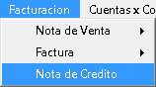

Al dar clic en Nota de Crédito, mostrará el siguiente Formulario:
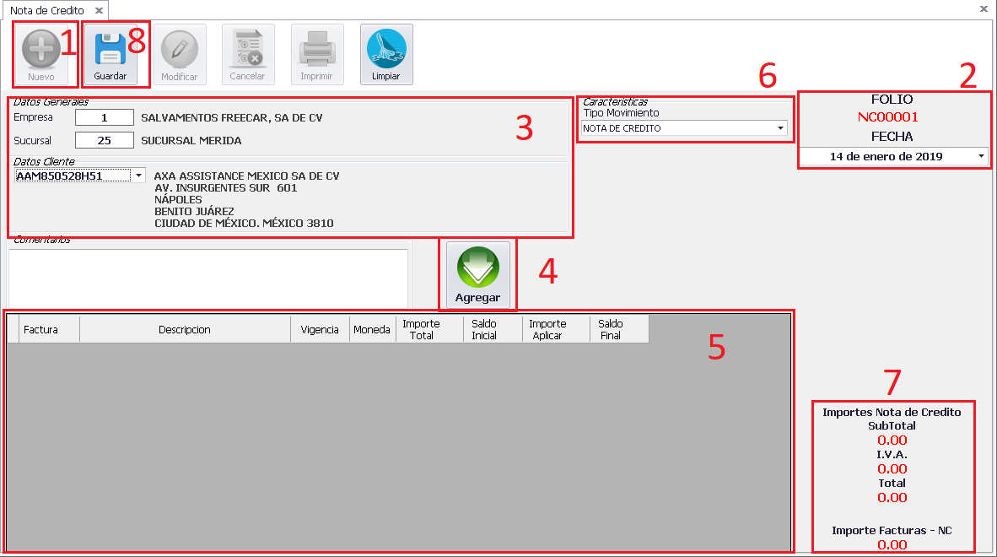
1.- Dar clic en el Botón Nuevo para Iniciar con el proceso de Facturación.
2.- Aparecerá el Folio de la Nota de crédito y la fecha de creación de la Nota de Venta.
3.- Ingresar el id de la Empresa y Sucursal dando <Enter> para seleccionar la información.
Seleccionar el RFC a quien se va a generar la NC mostrándose los datos del Cliente.
4.- De acuerdo con el cliente seleccionado, son las Facturas que aparecerán, en el cuadro Facturas x Cliente.
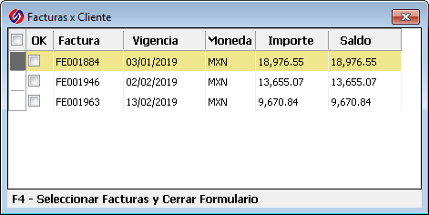
Para agregar las Facturas a la NC, seleccionamos mediante la casilla de verificación y damos clic en <F4>.
5.- Se ingresa el monto a Aplicar para cada Factura, en la NC.
6.- Valida que el Documento que se está generando corresponde a un Nota de crédito.
7.- Muestra los Importes de la NC. Así como los Importes de la Suma de lo Facturado menos el Importe de la NC.
8.- Una vez validada toda la información, se procede a Guardar y a generar La NC. Vista previa de la Nota de Crédito.
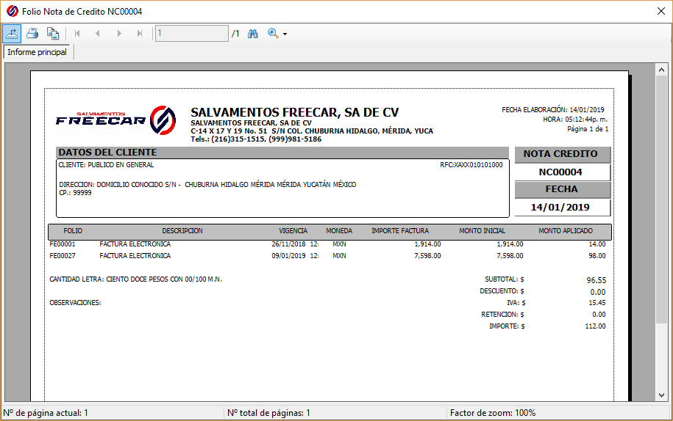

Reporte Nota de Crédito
Seleccionar del menú principal, la Opción Reportes => Nota de Crédito como se muestran en la siguiente figura:
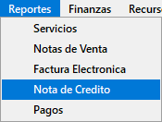
Al dar clic en la opción, se mostrará el siguiente Formulario.
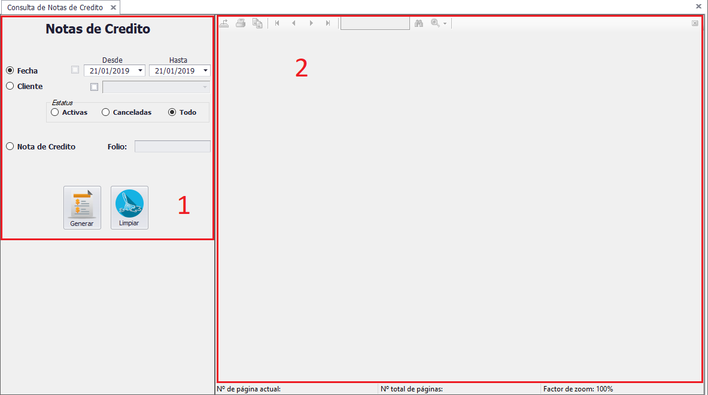
Existen dos secciones, la sección Filtrado de información y el área para mostrar el reporte, que se describen a continuación:
1.- Filtrado: Permite filtrar la información que se mostrara en el reporte, dependiendo de la información que se requiera.
Fecha: Indica el rango de fecha en que se realizó la Nota de Crédito.
Cliente: Indica el cliente del cual se filtrará la información.
Estatus: Mostrará de acuerdo con el Estatus Seleccionado de la Nota de Crédito.
Nota de Crédito: Visualiza la Nota de Crédito Generada por el sistema Freecar.
2.- Muestra el reporte con la información filtrada.
Se pueden seleccionar las Opciones que se deseen, siempre y cuando estén habilitadas.
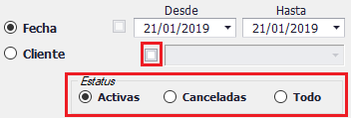
Ej. Si se desea desplegar, todas las Notas de Crédito, entre un rango de fecha y además se desea filtrar únicamente las Activas, se selecciona la opción fecha, con el rango de Fecha y seleccionamos el Estatus y marcamos la opción Activas y damos clic en el botón Generar. Para seleccionar el cliente a filtrar, debemos seleccionar la casilla de verificación cliente y se habilitará la lista de clientes ingresados al sistema.
Para generar el reporte, es necesario ingresar la información de las opciones seleccionadas, en caso contrario aparecerá un mensaje de advertencia, informando que no se puede generar el reporte.
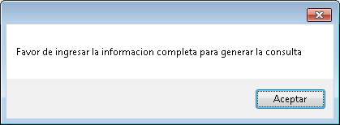
Una vez seleccionada la información completa para generar el Reporte, se mostrará de la siguiente figura:
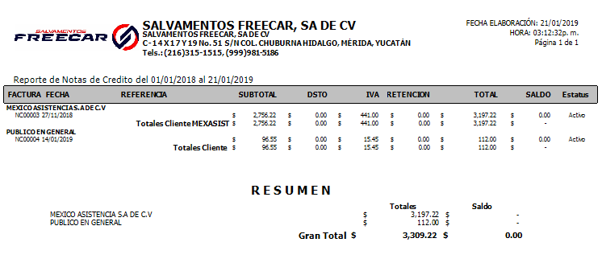
Al seleccionar la Opción Nota de Crédito, se habilita el cuadro de Folio donde se ingresará el Numero de la Nota de Crédito a Visualizar. Se podrá escribir únicamente el número, sin la serie inicial y al dar <Enter> se autocompletará. O simplemente se ingresa el folio tal y como se encuentra en el documento. Al dar clic en el Botón Generar, se visualizará la Nota de Crédito en el área correspondiente de la siguiente manera:
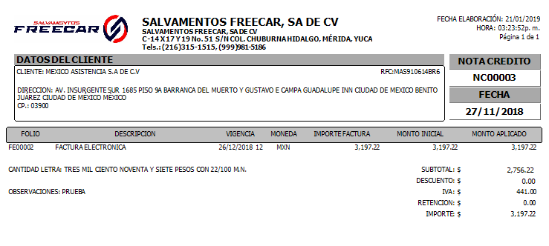
Botones que muestra la pantalla de Reportes de Servicios
Botón Generar: Muestra el Reporte con la información seleccionada.
Botón Limpiar: Reinicia las Opciones de Búsqueda de la información.

